**MAB6 (Matemaattisia malleja 2)**

**Välitesti 1 – ratkaisut ja pisteytysohje**

**Tarkista ja pisteytä tehtäväpaperiin tai vihkoon tekemäsi välitesti tämän ratkaisumonisteen avulla. Epäselvissä kohdissa kysy apua opettajalta. Jos sait vähintään 9/12 pistettä, olet valmis siirtymään seuraavaan osioon!**

1. Mikä on kuvaan piirretyn suoran yhtälö ratkaistussa muodossa? **(2 p.)**

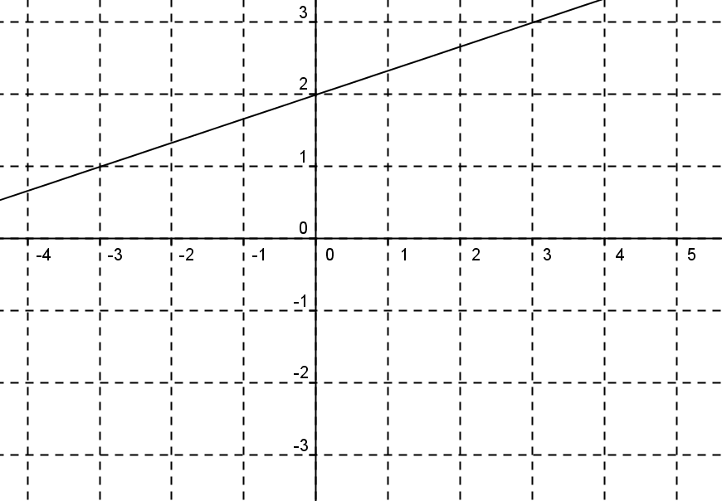

1. **a)** Mikä on suoran  kulmakerroin? **(2 p.)**

**b)** Onko piste  tämän suoran piste? **(2 p.)**

**c)** Missä kohdassa suora leikkaa *x*-akselin? **(2 p.)**

**a) b)**

 

**c)** *x*-akselilla *y* = 0:



1. Suoran kulmakerroin on 2 ja se kulkee pisteen (-5, 4) kautta. Mikä on suoran yhtälö ratkaistussa muodossa? **(4 p.)**

